INTERPRETACIÓN E/R

Una compañía circense desea crear una base de datos para planificar la programación de sus funciones. Para ello dispone de un catálogo con los diferentes números del circo que sabe realizar dicha compañía.

Estudia con detenimiento el siguiente diagrama E/R para descubrir las necesidades de información y responde a las preguntas siguientes.

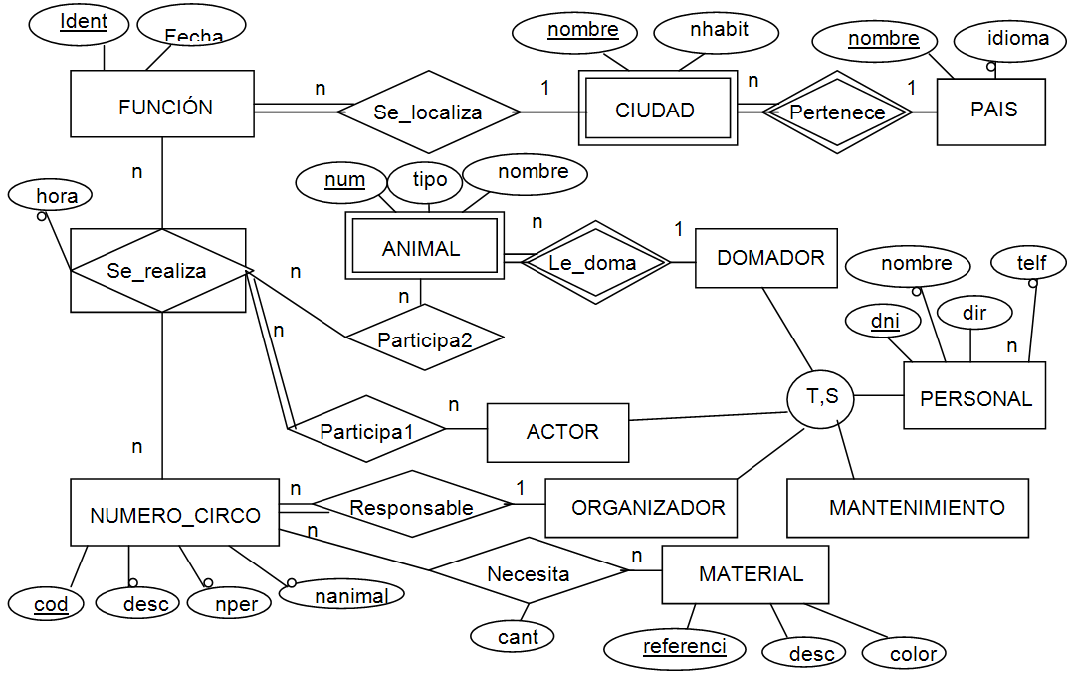

1. Nombra las entidades que aparecen en el diagrama E/R y las relaciones indicando qué entidades relacionan.

* Entidades:
* PAIS
* CIUDAD
* FUNCIÓN
* Se_realiza
* NUMERO_CIRCO
* MATERIAL
* ANIMAL
* PERSONAL (MANTENIMIENTO, ORGANIZADOR, ACTOR, DOMADOR)
* Relaciones
* Pertenece: CIUDAD y PAIS
* Se_localiza: CIUDAD y FUNCIÓN
* Se_realiza: FUNCIÓN y NUMERO_CIRCO
* Participa2: Se_realiza y ANIMAL
* Participa1: Se_realiza y ACTOR
* Le_doma: ANIMAL y DOMADOR
* Responsable: NUMERO_CIRCO y DOMADOR
* Necesita: NUMERO_CIRCO y MATERIAL

1. Indica las cardinalidades mínimas (minentidad) y máximas (maxentidad) de las entidades FUNCIÓN y ANIMAL.

* La entidad ANIMAL tiene una relación con DOMADOR con cardinalidad mínima 1 y cardinalidad máxima 1.
* La entidad ANIMAL tiene una relación con la entidad Se_realiza con cardinalidad mínima 0 y cardinalidad máxima n.
* La entidad FUNCIÓN tiene una relación con ciudad con cardinalidad mínima 1 y cardinalidad máxima 1.
* La entidad FUNCIÓN tiene una relación con NUMERO_CIRCO con cardinalidad mínima 0 y cardinalidad máxima n.

1. ¿Pueden existir dos ocurrencias de la entidad FUNCIÓN con el mismo valor en el atributo *Ident*? Razona tu respuesta.

* No, no pueden existir dos ocurrencias con el mismo valor en el atributo “ident” ya que ese es un atributo de identificación y por lo tanto no se puede repetir.

1. ¿Pueden existir dos ocurrencias de la relación NECESITA con el mismo valor en el atributo *cant*? Razona tu respuesta.

* Si, no existe ninguna restricción que lo impida.

1. ¿Qué deberíamos cambiar para obligar a que todas las ocurrencias de PERSONAL tuviesen un *nombre* distinto?

* Deberíamos aplicar la restricción de unicidad sobre el atributo nombre, marcándolo en el esquema con una línea discontinua.

1. ¿Qué significa que una entidad tiene restricción de existencia respecto a otra? Busca las restricciones de existencia que aparecen en este diagrama e interpreta su significado.

* La restricción de existencia implica que una ocurrencia de una entidad debe relacionarse obligatoriamente con al menos una ocurrencia de la entidad con la que está relacionada. Esto implica una cardinalidad mínima de 1
* En este diagrama se pueden distinguir las siguientes restricciones de existencia:
  + La entidad CIUDAD tiene una restricción de existencia con la entidad PAIS ya que una ciudad debe estar obligatoriamente en un país.
  + La entidad FUNCIÓN tiene una restricción de existencia con la entidad CIUDAD ya que una función se debe localizar obligatoriamente en una ciudad.
  + La entidad ANIMAL tiene una restricción de existencia con la entidad DOMADOR ya que un animal debe ser domado obligatoriamente por un domador.
  + La entidad Se_realiza tiene una restricción de existencia con la entidad Actor ya que al realizarse una función debe participar obligatoriamente al menos un actor.
  + La entidad NUMERO_CIRCO tiene una restricción de existencia con la entidad ORGANIZADOR ya que un número del circo debe estar controlado obligatoriamente por un organizador.

1. ¿Pueden existir dos ciudades con el mismo nombre dentro del mismo país? ¿Y si se trata de dos ciudades que se encuentran en dos países distintos? Razona tu respuesta.

* No pueden existir dos ciudades con el mismo nombre dentro del mismo país ya que se repetirían ambas claves principales que lo identifican.
* Si pueden existir dos ciudades en países distintos ya que, aun teniendo la misma clave en ciudad, la clave de país les permite ser identificados.

1. ¿Qué significa que una entidad es débil? Indica si existe alguna entidad débil y de qué entidad depende.

* Una entidad débil es aquella entidad que depende de los atributos de otra entidad para poder ser identificada.
* En el ejemplo existen las entidades débiles:
* CIUDAD la cual depende de PAIS
* ANIMAL la cual depende de DOMADOR

1. El atributo *desc* de la entidad NUMERO_CIRCO tiene restricción de valor no nulo. ¿Qué implica esta restricción dentro del diagrama?

* La restricción de valor no nulo significa que el atributo *desc* debe tener obligatoriamente algún valor en todas las ocurrencias de la entidad NUMERO_CIRCO.

1. ¿Ves alguna especialización/generalización en el diagrama? Indica qué entidad es la *entidad general* y qué entidades las *especializadas*. Interpreta su significado en el diagrama E/R.

* En el diagrama existe una especialización. De la entidad general PERSONAL surgen varias entidades derivas como DOMADOR, ACTOR, ORGANIZADOR y MANTENIMIENTO. Esto quiere decir que todas las entidades derivadas tienen los atributos de PERSONAL, pero además estas entidades derivadas pueden tener otros atributos o relaciones exclusivos.
* La especialización es total (T) ya que no existen otros puestos de trabajo en el circo y solapada (S) ya que una persona puede ejercer varios puestos a la vez.

1. ¿Qué atributos tiene la entidad DOMADOR?

* La entidad DOMADOR tiene los atributos de *dni* (restricción de identificación), *nombre* (restricción de valor no nulo), *dir* y *telf* (multivalor y restricción de valor no nulo)

1. En el diagrama E/R aparece una agregación, cítala y explica qué representa en este diagrama.

* En el diagrama aparece la agregación Se_realiza. Esta agregación surge de la relación entre las entidades FUNCIÓN y NUMERO_CIRCO, dicha relación tiene un atributo y además se relaciona con otras entidades lo cual hace que tenga propiedades de entidad y se convierta en una entidad agregada.

1. Si la relación PARTICIPA1 relacionase directamente NUMERO_CIRCO con ACTOR, ¿se perdería semántica en este diagrama? O lo que es lo mismo, ¿sería equivalente? Razona tu respuesta.
2. Atrévete a diseñar un enunciado que describa este diagrama E/R. Piensa que un compañero/a tuyo debe ser capaz de leer el enunciado y llegar a este diagrama E/R.